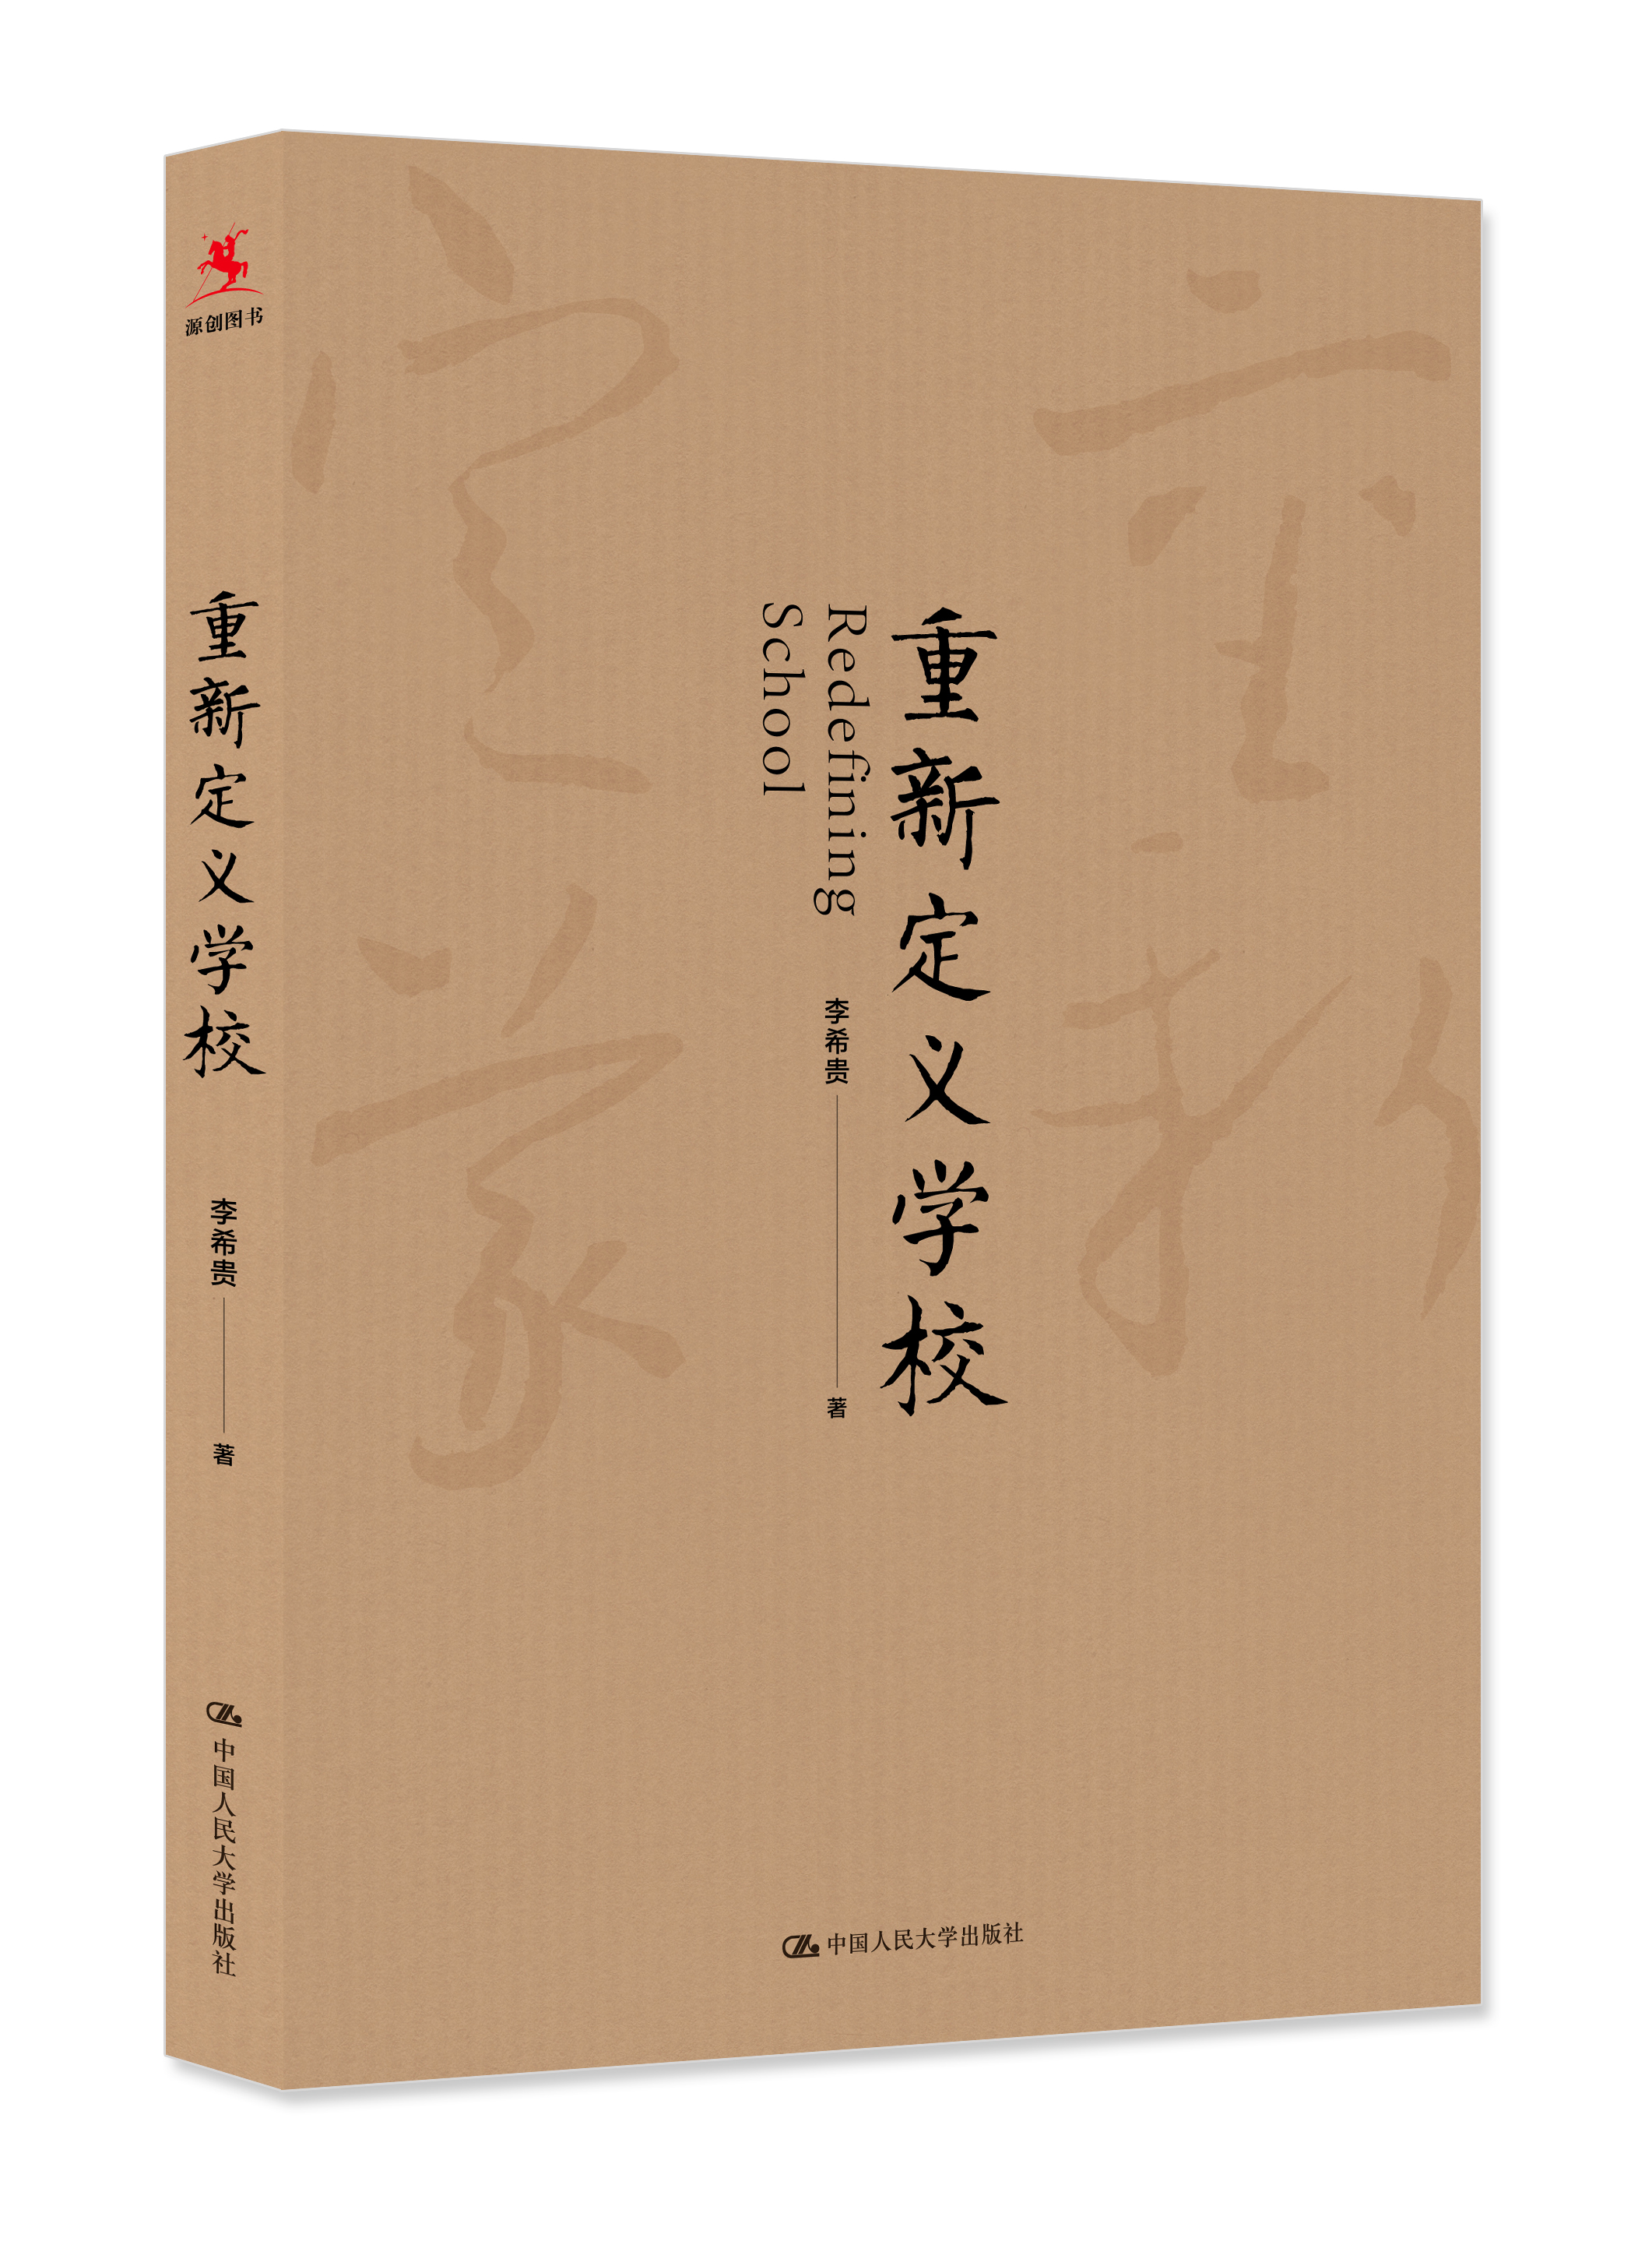
书名：重新定义学校

作者：李希贵 著
ISBN：978-7-300-24606-2
定价：58.00元
开本：16开
页数：228 页
出版时间：2017年12月
出版社：中国人民大学出版社

编辑推荐：
变革时代，学校需要重新定义。
李希贵校长五年教育演讲结集。

内容简介：
本书是近五年来李希贵校长教育演讲精选集。书中所收的十一个报告，大都是2012年至今作者在全国新学校行动研究年会上的演讲，大部分内容不同程度地涉及学校治理结构、课程体系和教师队伍建设，其中尤以课程体系内容的分量最大。课程作为学校的产品，为学生的成长服务。处在一个变革的时代，学校需要因应社会的变化而做出改变。要努力实现课程的可选择性，实现以学生为中心的组织结构变革，从而实现“让每一位学生成为他自己”。
本书适合中小学教师、中小学校长培训与阅读，也适合其他教育管理者阅读。

作者简介：
李希贵，山东高密人，北京市十一学校校长。
20世纪90年代以来，提出并实施了以课内大量阅读为基础的中小学语文主题学习实验；主持新学校行动研究，推进育人模式改革，在实践中构建了治理主体多元、管理结构扁平、课程多样可选择的生长性学校生态系统模型，让教育最大限度地帮助学生唤醒自己、发现自己、成为自己，初步形成了学生自主生长的学校生态。出版有《学生第二》《面向个体的教育》等专著。先后参与了教育部《素质教育观念学习提要》编写组、教育部更新教育观念报告团、《国家中长期教育改革和发展纲要（2010—2020年）》起草调研工作。

卖点：
- 思考前卫，既特别理想，又非常现实。
- 详解十一学校学校转型的实践与思考。

上架建议：
教育理论 · 教师培训

读者对象：
中小学教师、校长，教育管理者

目录：
自序
1．学校转型期的挑战与挣扎
2．绿化课程链
3．走向个别化
4．寻找
5．学校变革的冲突
6．那个仍被称作学校的地方
7．危机的学校和繁荣的教育
8．从单位到社区
9．从世界观到方法论
10．寻找 2.0
11．基于标准的学习

精彩书摘：
自序
在这本书之 前，已经有一本 书《 新学校十讲》，汇集了 2007 年 1 月至 2012 年 4 月我在全国新学校行动研究年会上的报告，那本书序言的题目，正是今天这本书的名字，叫作“重新定义学校”。
为什么要进行新学校行动研究？为何要重新定义学校？其实， 原因特别简单，因为我 们的学校已经变异，变得越来越不受孩子喜欢，孩子们热爱学习却不喜欢学校。这使得我们这些天天待在学校里的人特别苦恼，让我们这些愿意终生献身教育的人尤其感到遗憾。《新学校十讲》集中报告了自 2007 年至 2012 年五年的思考与探索， 记载了我们在追寻“ 学生快乐，教师幸福，社会满意”的新学校旅程中的尝试和挣扎。幸运的是，当我们循着学生成长的指向全神贯注并全力以赴时，就真的有了一些“野渡无人舟自横”的底蕴，我们似乎看到了那个可以被称为学校的地方。
十年来的行动研究，越来越让我们感受到涵养学校生态的意义，有所不为甚至比有所为更加难能可贵，一所给师生留有空间、可以带给他们自由呼吸的学校，必须首先划出自己的管理边界，非常明确地知道不能突破的底线，以便让师生的创意在一个没有权力横行的桃花源里，自由自在地萌发并无拘无束地生长。
当然，良好的学校生态仍需要我们的管理者有所作为。长期的行动研究和大量的实践探索告诉我们，只有我们在学校治理结构、课程体系和教师队伍建设三大领域里精耕细作并深耕不辍，理想的生态才会得到涵养。然而，现实的情况是，大部分管理者往往不愿或不敢在这三个领域里开枪动刀，因为这往往容易使一所学校伤筋动骨，既影响政校关系，又涉及教师利益，既需要系统设计、统筹兼顾，更需要披荆斩棘、胆大心细。因而，避重就轻，绕开这些令人生畏的沟沟坎坎，就成为许多人的选择。而这样的选择常常让管理者进入本该涵养的属于师生的教育领地，这也必然导致我们陷入破坏生态的怪圈。
本书收集的十一个报告，大都是 2012 年至今我在全国新学校行动研究年会上的演讲，大部分内容不同程度地涉及学校治理结构、课程体系和教师队伍建设，尤以涉及课程体系内容的分量最大。在新学校的体系里，我们把课程作为学校的产品，以此为学生的成长服务。我们认为，唯有如此，我们才会正确定位我们的教育，也才会真正实现以学生为中心的教育追求。
李希贵
2017年9月 30 日
正文节选
1. 实现平等，才有真实的教育
学校里还需要存在一件特别重要的东西，如果我们不找到它，教育就永远会面对假象。这个东西叫“平等”。在校园里，让我们的学生对老师、对校长很敬重，甚至感到很害怕，很容易，校长和老师所处的地位就决定了，但要让孩子真心喜欢却不容易。为什么？因为喜欢必须建立在平等的基础上。
这更难了，因为我们国家几千年的传统是“师道尊严”，即便如此，我们还是要做出改变的努力。如果不努力，我们的教育就永远是假的，因为你不曾面对真实的学生、没有遇到真实的问题。
去年，我到了法国，法国教育部官员带我去巴黎的市区考察。到了赛纳河流经市区最繁华的一段时，他们告诉我说，这个地方一到夏天有两个月的时间要封路，市政府会把这个地方铺上沙子，让市民都来晒太阳、游泳、乘凉。首相、部长、明星、平民，都会来这个地方休息。其实，游泳已经不重要，最重要的是通过这样一种形式向全社会宣示平等。在欧洲，几乎每一座城市都有各种类型的狂欢节，这也是为了在这样一个节日里通过看得见的形式来
向社会宣示平等。
那么，在校园里，我们怎么让学生看见平等呢？前一段时间，有一所著名学校的校长来到十一学校，他夸了我们一番之后，同时也给我们提了一个建议：“你们学校的礼貌教育还应该加强。”在他们的学校里，每位学生见到他都会鞠躬 90 度。我说：“我做不到。学生向你鞠躬 90 度的时候，你向学生鞠了多少度？”如果是在日本，每个人都会鞠躬 90 度的时候，我会教育学生也这样做，而且我们当老师的也这样做。但是如果学生给你鞠躬了90 度，你就是看了一眼，甚至看都没有看，这样的校园里就没有真正的教育。
十一学校开展“泼水节”的重要目的就是推动平等的师生关系，让师生在互相泼水中得到感悟和体验。但开始的时候办得并不顺利，许多老师不参与，或者刚一开泼就溜了，他们很不习惯和学生玩在一起，感觉没有尊严。
后来，学生们想了一个办法，就是在每一个年级开泼仪式上，把老师们请到主席台上，每位老师端着一盆水，称作“幸运之水”，由老师们先泼，泼到谁，谁就幸运。但当老师泼了学生之后，他们再往主席台下走的时候就对不起了，两边站满了端着水的学生，无论男女老少，教师都被拉下了水，被泼得浑身湿透。到这个时候，就有点儿平等的样子了。
崔永元老师给我们学校学生出的一本书写了一个序，他说：“当我和校长李希贵一起参观学校的时候，他会和教室里读书的同学说‘对不起，打扰你们了’。当我站在礼堂做完演讲的时候，同学会当面说‘讲得一般’。当我随手掏出烟来抽的时候，学生会说‘这是无烟校园，请不要吸烟’。学生们用自己的举动告诉我，学校是他们的，他们说了算。这些学生长大后不会那么顺从，因为他们在校内模拟联合国会场就会代表‘自己的国家’——法国或是几内亚，投出庄重的一票。这一票经过大脑的洗礼和理性的判断，有权利、有责任。在这里，校长、老师和同学促成了一定意义上的平等。见到李希贵，你可以叫他‘校长’，也可以叫他‘李希贵’。”
所以，我们希望让学生慢慢看得见平等、慢慢摸得着民主。

2. 构建每一位学生为自己负责的教育机制
行政班消失后，构建每一位学生为自己负责的教育机制成为必需，公民教育就摆在眼前。这意味着，现在，学生个人不再归属某个班，他和某个固定集体的关系不再紧密，甚至没有高利害性。过去，学生违纪了，就扣这个班的分数，他们活在集体里。但今天没有行政班了，你也要活着，而且还要活得更好。这样你为自己负责的责任感就必须慢慢长起来。如果人生是一枚硬币，它的正面是选择的话，那它的背面肯定是责任。
当学生选择了一门课程和一种学习方式的时候，他就慢慢地有了责任；当别人不再管控他的时候，他的责任心就长出来了。现在，我们已经给每位学生建立了个人成长的信息平台。他可以在平台上看到自己的学业成绩、过程性评价、每一天提问的情况、作业上交的质量。这样，每位学生就要对自己负责任了，而不是为了表现给别人看。我们过去常常是把马牵到河边让它喝水，但仅仅这样做是不够的。
我还想讲一个学生的体会，这位学生对我说：“今天我已经没有办法不努力了。”为什么？他说，在学校自主研修时间这么充分的环境里，那些“学霸”们就有了更多的、可以自己掌控学习进程的可能，他们变得越来越牛了。所以，在这些“学霸”身边，他只能学得更勤奋。他说，和“学霸”做同桌就会让自己进步。我觉得，学生之间的这种影响不可小看。过去，我们更多地看重教师的影响力，但今天看来，一定要发挥同伴的影响力。
新进学校的高一学生在开学后需要收一次保险费，这是由一个学生项目组来收取的。项目组写出通知后，结果有 100 多位同学没看到。为什么？过去他们都习惯了坐在教室里一遍一遍地听老师“关照”，学生获取信息后，回家把钱带回来，这是一个被动把信息“灌”进耳朵的过程，虽然获取了信息，完成了收费任务，但并没有养成主动获取信息的习惯。取消行政班后的今天，我们必须研究让学生自己主动去获取自己需要的信息。

